365淘房 APP v7.2.6 IM即时通讯

需求说明

**版本信息**

| **版本号** | **日期** | **作者** | **修改原因** |
| --- | --- | --- | --- |
| V1.0 | 2018-08-21 | 王菲 | 文档建立 |
|  |  |  |  |
|  |  |  |  |
|  |  |  |  |
|  |  |  |  |
|  |  |  |  |

1. 简介

为了使淘房用户与相关业务人员的沟通更加顺畅，在此版本中加入淘房IM升级优化功能需求内容。

1. 总体描述
2. 系统逻辑逻辑与流程
3. 首页导航调整
4. 个人中心页面调整
5. IM入口整理
6. 会话列表页
7. 会话窗口页
8. 具体需求描述

# IM系统流程与逻辑

## 淘房IM系统描述与流程

* 描述

淘房IM系统是365淘房APP建立用户与直销、经纪人、房博士之间进行即时沟通的聊天工具，系统使用第三方IM工具进行搭建，通过淘房用户中心、网易云信Imsever服务器与多个业务平台建立通讯关系。方便用户与业务人员在365淘房进行顺畅沟通。

* 逻辑与流程
* 整个IM的用户使用场景流程可以描述为以下几个步骤内容：

1. 用户注册/登录365淘房帐号
2. 用户通过淘房APP设置的IM入口，建立IM会话
3. 用户通过会话窗口进行聊天，可以发送文字、图片、语音以及部分自定义消息体，例如楼盘、房源名片以及带看申请。
4. 用户可以接收到来自各个业务端的消息信息

* 用户在使用任意入口使用IM工具进行会话建立、查看会话列表时，需要**首先进行淘房登录**

# 淘房APP

## IM会话入口及创建会话逻辑

* 描述

淘房IM会话入口是淘房用户与安家顾问、经纪人、房博士等创建会话内容的基础。入口内容会贯穿整个淘房APP、Web等网站场景。

* 逻辑与规则
* 淘房IM的入口根据平台设置如下表所示：

|  |  |  |  |
| --- | --- | --- | --- |
| 平台 | 频道或页面 | 页面或模块 | 说明 |
| APP | 首页 | 底部导航 | 底部导航新增“消息”列表入口，点击打开用户的历史IM消息回话列表 |
| 新房详情页（非直销项目） | 底部导航 |  |
| 新房详情页（直销项目） | 底部导航 | 调整底部导航，新增IM通道入口 |
| 安家顾问详情页 | 底部导航 | 调整底部导航，新增IM通道入口 |
| 二手房详情页 | 底部导航 |  |
| 经纪人店铺页面 | 底部导航 |  |
| 租房详情页（经纪人项目） | 底部导航 |  |
| 商铺单铺详情页 | 底部导航 |  |

* 在用户在淘房IM入口首次向新的接收人发起创建IM会话请求时，需要在将该接收人添加为好友，添加方式为直接添加。
* 用户初次在各个IM入口进行会话聊天时，需要根据其入口来源，系统需要主动向业务端发送对应的信息，现根据条口整理如下：

|  |  |  |  |  |  |
| --- | --- | --- | --- | --- | --- |
| 平台 | 频道或页面 | 入口 | 默认展示 | 触发性消息 | 触发条件 |
| APP | 首页 | 底部导航 | 无 | 无 | 无 |
| 新房详情页（非直销项目） | 底部导航 | {对方昵称}正在为您服务 | 自定义消息：“来自{淘房APP}，正在浏览{项目名称}”（该自定义消息体C端不展示） | 1.入口条件：新房详情页（非直销）  2.触发条件：用户每次进入到会话窗口内，并且主动发送一条信息后触发。  3.触发次数：1次 |
| 新房详情页（直销项目） | 底部导航 | {对方昵称}正在为您服务 | 自定义消息：来源项目的楼盘名片 | 1.入口条件：新房详情页（直销）  2.触发条件：用户从新房详情页点击IM入口，进入会话窗口内时自动触发  3.触发次数：每一个新的聊天对象触发一次。 |
| 安家顾问详情页 | 底部导航 | {对方昵称}正在为您服务 |  |  |
| 二手房详情页 | 底部导航 | {对方昵称}正在为您服务 | 自定义消息：来源房源的二手房房源名片 | 1.入口条件：二手房详情页（经纪人）  2.触发条件：用户从经纪人类型的二手房房源页点击IM入口，进入会话窗口内时自动触发  3.触发次数：每一个新的聊天对象触发一次。 |
| 经纪人店铺页面 | 底部导航 | {对方昵称}正在为您服务 |  |  |
| 租房详情页（经纪人项目） | 底部导航 | {对方昵称}正在为您服务 | 自定义消息：来源房源的租房房源名片 | 1.入口条件：二手房详情页（经纪人）  2.触发条件：用户从经纪人类型的二手房房源页点击IM入口，进入会话窗口内时自动触发  3.触发次数：每一个新的聊天对象触发一次。 |
| 商铺单铺详情页 | 底部导航 | {对方昵称}正在为您服务 | 自定义消息：“来自{淘房APP}，正在浏览{项目名称}” | 1.入口条件：新房详情页（非直销）  2.触发条件：用户每次进入到会话窗口内，并且主动发送一条信息后触发。  3.触发次数：1次 |

* 注意：默认显示的“{对方昵称}正在为您服务”内容不记录在消息列表中，每次重新进入会话时，显示在会话的最后一条位置下方。

## 首页导航调整

* 描述

淘房IM在首页的入口

* 逻辑与规则
* 访问任何IM入口前，需要判断用户是否登录，若未登录的用户则打开淘房登录页面引导用户进行登录。
* 页面框架

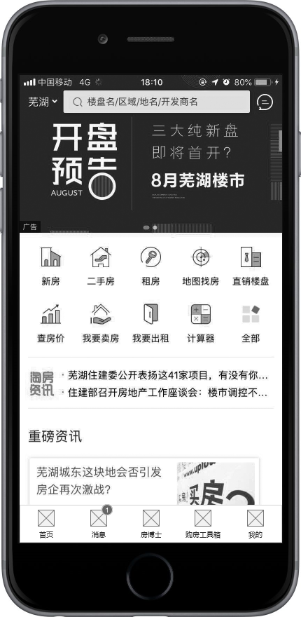

| 序号 | 内容 | 描述 |
| --- | --- | --- |
| 1 | 底部导航栏 | 1. 原底部导航栏内容调整为如下内容：  |  |  |  | | --- | --- | --- | | 首页 | 点击打开首页 | 默认 | | 消息 | 点击打开IM消息列表 | 点击需要判断用户是否登录 | | 房博士 | 点击打开房博士页面 |  | | 购房工具箱 | 点击打开购房工具箱 |  | | 我的 | 点击打开用户个人中心 |  |   2．原更多调整至个人中心 |
| 2 | 消息 | 1. 消息频道通过气泡+数字的形式，在导航栏全局范围内内提示用户未读的消息数量。 2. 气泡数量为用户整个消息列表中未读的消息数量 3. 气泡数值增加受全部会话中未读的消息数量影响 4. 气泡数值减少受全部绘画中从未读变为已读的消息数量影响   外部消息气泡总数为用户整个消息列表中未读的消息条数。  5.双击消息按钮，清理所有的气泡提醒。 |
|  |  |  |

## 个人中心页面

* 描述

个人中心页面新增更多入口

* 逻辑与规则
* 点击右上角齿轮按钮：打开更多页面，更多页面变更为二级页面，返回打开“个人中心”页面。

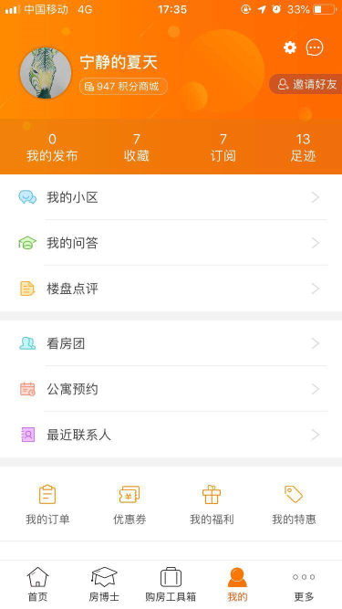

## 会话消息列表页

* 描述

消息列表页面是存储用户未关闭的回话列表，展示用户未关闭的所有历史会话。

* 逻辑与规则
* 当用户访问消息列表页面时，用户需要进行淘房登录。
* 页面在进入时，根据当前登录的用户信息，获取用户的全部未关闭的历史会话，展示在当前页面。
* 页面框架

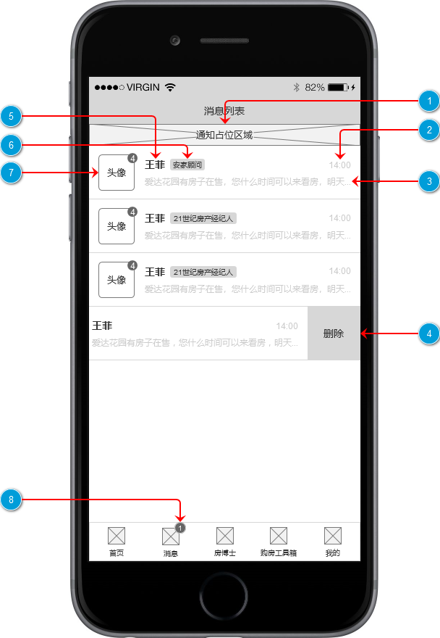

| 序号 | 内容 | 描述 |
| --- | --- | --- |
| 1 | 通知占位区域 | 1. 该区域用于展示触发性、常规性的通知内容。当用户登录完成并认证IM进入该页面时，检测用户与IM服务器的连接情况、 2. 页面进入时，需要首先检测网络情况，并根据网络情况及时同时用户：  |  |  |  |  | | --- | --- | --- | --- | | 类型 | 触发条件 | 动作 | 说明 | | 网络连接重试 | 当用户IM认证信息失败重连时 | 不可点击，仅状态提醒，显示“菊花”icon，进行重连校验。 | 连接成功后该提示 | | 网络连接失败 | 当用户IM认证信息或网络请求超时 | 不可点击，仅状态提醒，显示“叹号”icon | 再次进入页面时刷新网络连接情况，并根据二次连接情况判断 | | 网络连接成功 |  |  | 隐藏状态栏 |  1. 检测用户的消息通知打开情况，若消息通知未打开：  |  |  |  |  | | --- | --- | --- | --- | | 类型 | 触发条件 | 动作 | 说明 | | 打开消息通知 | 当用户设备关闭淘房推送通知时显示 | 点击打开系统推送通知设置栏 | 进入页面时触发，可点击右侧关闭按钮关闭该提示语。 |   上述内容根据UI进行适当调整，但需要保持整体交互不变。 |
| 2 | 最后一次会话时间 | 显示最后一次收到的/发送的消息时间，时间显示格式如下：   1. 历史时间小于当日时间0点，显示格式：｛yyyy-mm-dd hh:mm｝ 2. 历史时间大于当日时间0点，显示格式：{hh:mm}   上述内容，若无则隐藏。 |
| 3 | 最后一次会话内容 | 显示最后一次收到的消息内容，格式如下：   1. 文本消息/链接：单行显示文本内容，超出单行显示最大范围时，结尾加省略号，并隐藏超出范围。 2. 图片：显示[图片] 3. 语音：显示[语音信息] 4. 新房楼盘名片：显示[｛$新房楼盘名称｝]，例如：[恒大华府] 5. 二手房房源名片：显示[｛$二手房房源名称｝]，例如：[华侨路 3室2厅 238㎡ 超低价位优质房源]，最长显示信息同文本消息类型。 6. 租房房源名片：显示[｛$租房房源名称｝]，例如：[整租 华侨路 3室2厅 238㎡] 7. 带看请求：显示[VR带看]   上述内容，若无则隐藏 |
| 4 | 删除 | 1. IOS设备支持左滑显示删除按钮，用户点击后，变更按钮状态为“确认删除”，点击确认删除进行消息删除。删除后清空设备所有该会话的聊天内容。 2. Android设备长按显示删除按钮，用户点机会，通过alert弹窗提示用户“删除后将清空所有聊天内容 –取消 –删除”，点击删除后清空设备所有该回话的聊天内容。 |
| 5 | 昵称 | 云信返回的网友昵称 |
| 6 | 昵称标签 | 1. 该标签为云信用户信息的扩展字段，需要根据该字段内容判断显示的标签信息，现提供参考标签信息如下：  |  |  | | --- | --- | | 类型 |  | | 安家顾问 | 来自于全链条，且被标记为安家顾问的业务端用户 | | 房博士 | 来自于全链条，且被标记为房博士的业务端用户 | | 经纪人 | 来自于租售宝、爱租哪的业务端用户 | |
| 7 | 头像与气泡 | 1. 云信返回的网友头像，若网络问题头像未加载，则显示默认头像或缓存的用户头像。 2. 气泡：气泡显示用户的历史未读消息数量，点击进入会话详情页面时标记所有未读消息未已读，并清空气泡。 |
| 8 | 全局气泡 | 1. 显示整个消息列表中，用户全部未读的消息数量 2. 在消息页面下双击消息按钮，清空列表内的所有气泡信息 |

## 会话消息详情页面

* 描述

会话消息详情页面，是用户与业务端人员进行常规IM通讯会话时的核心页面。用于展示聊天过程、聊天内容。

* 逻辑与规则
* 打开会话消息详情页面前，需要对用户的IM进行鉴权，若用户未拥有IM权限，则需要向服务器请求相应的IM权限内容。
* 打开会话消息详情页时，需要加载用户最近30天发生过的历史消息信息，消息分页通过向下滑动加载，每页显示20条历史消息。
* 所有的消息，除向网易云信发送外，需要向365自有服务器做转发抄送以备份。需要抄送字段如下：

|  |  |
| --- | --- |
| 字段名称 | 数据内容 |
| 发送人 | 发送人昵称、手机号码、淘房userid、 |
| 接收人 | 接收人昵称、手机号码、业务端id |
| 发送时间 |  |
| 消息类型 | 语音消息、文本消息、新房楼盘名片、二手房房源名片、租房房源名片、其他 |
| 消息内容 |  |
|  |  |

* 在线消息、离线消息接收：

在线消息：指用户淘房客户端处于活跃状态，当接收到新消息时，通过短震动提示用户消息到达。认证。

离线消息：指用户淘房客户端处于非活跃状态，当接收到新消息时，通过通过推送形式触达用户。

离线消息推送内容：展示消息内容，并根据消息体类型判断：

|  |  |
| --- | --- |
| 类型 | 推送内容 |
| 文本消息 | 展示消息内容，单行展示，超出部分隐藏并添加省略号 |
| 图片消息 | 展示[图片] |
| 语音消息 | 展示[语音消息] |
| 新房楼盘名片 | 新房楼盘名片：显示[｛$新房楼盘名称｝]，例如：[恒大华府] |
| 二手房房源名片 | 二手房房源名片：显示[｛$二手房房源名称｝]，例如：[华侨路 3室2厅 238㎡ 超低价位优质房源]，最长显示信息同文本消息类型。 |
| 租房房源名片 | 租房房源名片：显示[｛$租房房源名称｝]，例如：[整租 华侨路 3室2厅 238㎡] |
| 不支持消息 | 显示：[不支持的消息类型] |

* 页面框架

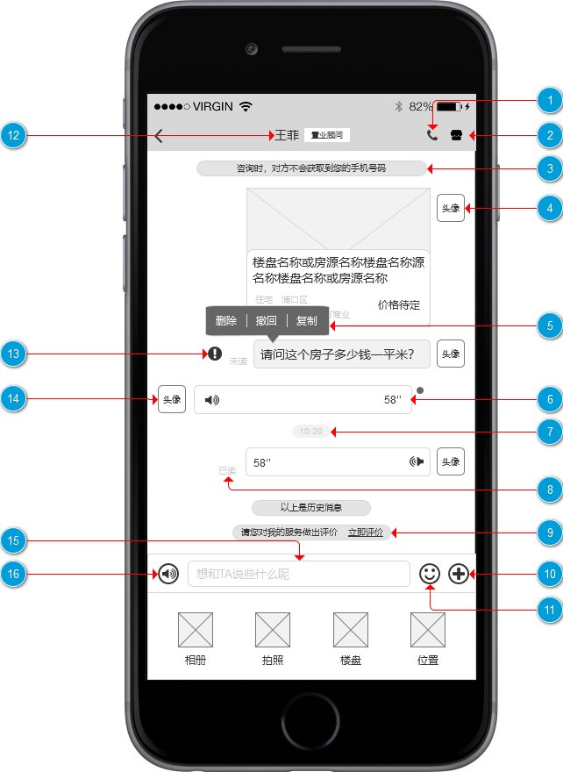

| 序号 | 内容 | 描述 |
| --- | --- | --- |
| 1 | 电话 | 1. 电话信息通过接口返回。  |  |  | | --- | --- | | 经纪人 | 二手房/租售宝等经纪人接口提供 | | 安家顾问 | 直销人员信息接口提供 | | 房博士 | 根据城市，由房博士接口提供 |  1. 点击电话按钮，调用系统拨出电话模块，提示用户拨出号码。 |
| 2 | 店铺 | 1. 根据接收方的身份信息，判断打开下列页面：  |  |  | | --- | --- | | 安家顾问 | 打开安家顾问详情页面 | | 经纪人 | 打开经济人店铺详情页面 | | 房博士 | 隐藏该icon | |
| 3 | 通知信息占位 | 1. 该区域用于展示触发性、常规性的通知内容。当用户登录完成并认证IM进入该页面时，检测用户与IM服务器的连接情况、 2. 通知内容类型及触发条件如下：  |  |  |  |  | | --- | --- | --- | --- | | 类型 | 触发条件 | 动作 | 说明 | | 友情提示 | 进入页面是显示 | 不可点击，点击关闭后可关闭该内容 | 提示内容：｛咨询时，对方不会获取到您的手机号码｝ |   上述内容根据UI进行适当调整，但需要保持整体交互不变。 |
| 4 | 用户头像 | 1. 显示当前发起方用户的头像，置于该会话区域右侧。 2. 头像点击：点击后打开用户个人信息设置页面 |
| 5 | 消息功能 | 1. 用户长按消息体触发该功能，通过气泡形式呼出。 2. 不同的消息体，对于功能内容不同，请客户端根据消息体判断呼出的功能：  |  |  |  | | --- | --- | --- | | 消息体 | 功能 | 说明 | | 文本消息 | 删除 | 本地删除当前消息，漫游消息内删除当前消息。 | | 撤回 | 撤回当前消息 | | 复制 | 复制消息的全部文本信息 | | 图片消息 | 删除 | 本地删除当前消息，漫游消息内删除当前消息。 | | 撤回 | 撤回当前消息 | | 语音消息 | 删除 | 本地删除当前消息，漫游消息内删除当前消息。 | | 撤回 | 撤回当前消息 | | 楼盘、二手房、租房名片消息 | 删除 | 本地删除当前消息，漫游消息内删除当前消息。 | | 撤回 | 撤回当前消息 | |  |  |  | |
| 6 | 消息类型 | 不同消息类型有不同的展示形式，具体如下所示：   1. 文本类型、链接：消息体直接展示文本内容，单条文本信息上线根据网易云信上限。链接信息需要更改链接颜色为蓝色并加下划线。   单击链接通过webview在当前页面打开链接内容。     1. 语音消息：消息体展示icon+时长，单条语音消息最多60秒。单击消息体播放语音消息。   未读：    已读：     1. 图片消息：消息体展示图片缩略图，点击后在当前页面打开大图查看，图片支持保存到本地相册。图片要求根据长边等比等比压缩至UI设定的区域。      1. 楼盘、二手房、租房名片消息：消息展示如下字段信息：   新房｛  缩略图  项目名称：最多两行展示，多余字符隐藏，使用省略号代替  物业类型  区属  卖点  ｝  二手房｛  缩略图  二手房名称：最多两行展示，多余字符隐藏，使用省略号代替  户型  面积  板块  小区  ｝  租房｛  缩略图  租房名称  出租方式：整租、合租  户型  面积  装修情况  街道  小区  ｝     1. **位置类型：同网易云信Demo** 2. 不支持的消息类型：若服务器推送的消息类型本地无法识别，则在显示消息体时，通过文本消息显示，显示内容：[收到了一个不支持的消息，请升级淘房APP后查看] |
| 7 | 消息时间 | 消息时间显示格式如下：   1. 历史时间小于当日时间0点，显示格式：｛yyyy-mm-dd hh:mm｝ 2. 历史时间大于当日时间0点，显示格式：{hh:mm}   消息时间显示规则：   1. 向上加载时，若遭遇分页，则显示最后一条的消息时间，格式见上文。 2. 在用户长链接断开并重连后，第一条消息显示消息时间。 3. 默认情况下，用户在当前长链接会话过程中，隐藏消息时间。 |
| 8 | 消息回执 | 1. 所有发送方发送的消息，默认展示消息回执信息，“未读” 2. 当对方已读消息内容时，显示消息回执信息“已读” |
| 9 | 系统消息类型 | 1. 该内容为系统消息类型，具体如下：  |  |  |  | | --- | --- | --- | | 类型 | 触发条件 | 说明 | | 请您对我的服务做出评价：立即评价 | 当业务方发起评价请求时，客户端展示评价系统消息类型。 | 点击“立即评价”按钮，打开评价页面 | | 消息已撤回 | 发起方撤回发送的消息时展示 |  | | 对方撤回了一条消息 | 接收方撤回消息时展示 |  | |  |  |  | |
| 10 | 扩展按钮 | 1. 点击后展开下方功能入口：  |  |  | | --- | --- | | 入口类型 | 说明 | | 拍照 | 调用相机 | | 相册 | 打开系统相册 | | 楼盘 | 打开用户收藏夹，选择后发送 | | 位置 | 打开地图 | | 举报 | 打开举报页面 | |  |  | |
| 11 | 表情 | 使用云信IM自带表情，点击后发送 |
| 12 | 会话标题 | 分状态显示：   1. 默认：展示对方昵称、来源标签 2. 对方正在输入：当对方正在进行文本消息输入时，展示“对方正在输入…”，其中省略号部分需要作出动态效果。不断展示输入状态。 3. 对方正在说话：当对方正在进行语音消息输入时，展示“对方正在说话…”其中省略号部分需要作出动态效果。不断展示输入状态。 |
| 13 | 消息发送状态 | 消息发送状态根据消息的发送情况进行展示；  消息发送中：显示，消息发送成功该icon消失，发送中则一直展示  消息发送失败：显示，点击按钮通过sheet提示用户“重发”、“取消”，点击重发按钮后重新发送消息。 |
| 14 | 接收方头像 | 根据接收方的类型类型判断打开以下页面：   |  |  | | --- | --- | | 安家顾问 | 打开安家顾问详情页 | | 经纪人 | 打开经纪人店铺页面 | | 房博士 | 没有点击事件 | |
| 15 | 消息输入窗口 | 消息输入根据文本、语音进行切换：   1. 文本消息：辅助显示“想和TA说些什么呢”，点击后激活输入框，弹出输入法。      1. 语音消息：辅助显示“按住 说话”，根据用户动作做如下内容：   1.默认/非触发状态：    2.按住/触发状态：    3.按住：调用设备mic，若无mic权限则请求用户允许使用mic。展示下方toast，录制语音时长最多60秒钟，超出时自动发送消息    4.上滑取消：按住向上滑动时，切换toast至如下内容：松开手指，取消录音，清空已录内容     1. 语音时长最多60秒钟，当用户录制超过50秒时，显示录制倒计时至toast中，最多倒计时10秒。倒计时结束后，自动发送已录制消息。 |
| 16 | 语音、文字切换 | 语音输入、文字输入两态切换。 |